Practica Consultas 1

1. **SELECT** nombre **FROM** producto

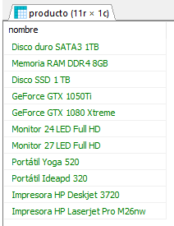

1. **SELECT** nombre,precio **FROM** producto

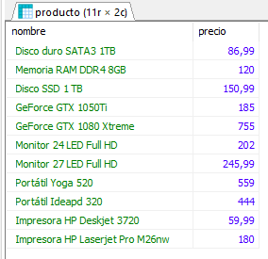

1. **SELECT** * **FROM** producto

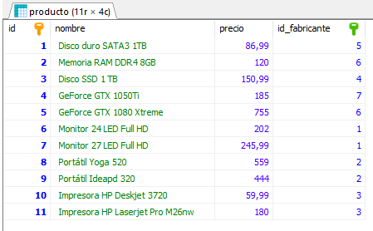

1. **SELECT** nombre,(precio*7.37),(precio*6.91) **FROM** producto

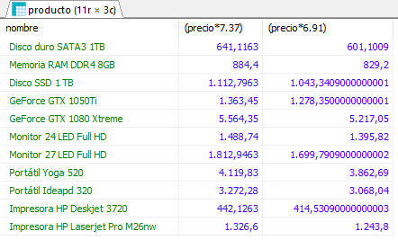

1. **SELECT** nombre,(precio*7.37) **AS** euros,(precio*6.91) **AS** dolares **FROM** product

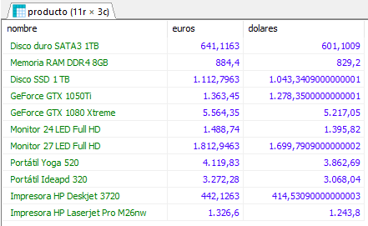

1. **SELECT** **UPPER**(nombre), precio **FROM** product

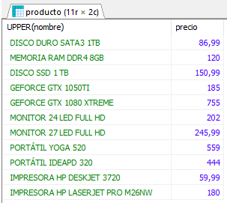

1. **SELECT** **LOWER**(nombre), precio **FROM** producto

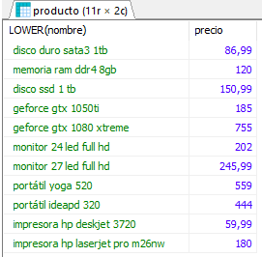

1. **SELECT** nombre,**UPPER**(**SUBSTRING**(nombre,1,2)) **FROM** fabricante

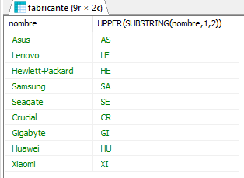

1. **SELECT** nombre,**ROUND**(precio) **FROM** producto

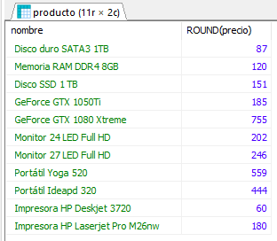

1. **SELECT** nombre,**TRUNCATE**(precio,0) **FROM** producto

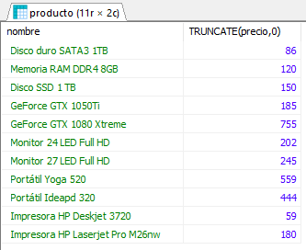

1. **SELECT** fabricante.id **FROM** producto **JOIN** fabricante **ON** producto.id_fabricante=fabricante.id

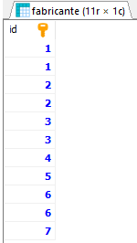

1. **SELECT** **distinct**(fabricante.id) **FROM** producto **JOIN** fabricante **ON** producto.id_fabricante=fabricante.id

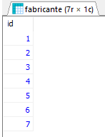

1. **SELECT** nombre **FROM** fabricante **order** **by**(nombre) **ASC**

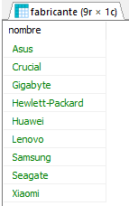

1. **SELECT** nombre **FROM** fabricante **ORDER** **BY**(nombre) **DESC**

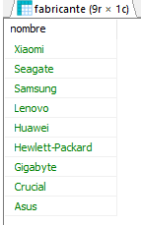

1. **SELECT** nombre,precio **FROM** producto **ORDER** **BY** nombre **ASC**,precio **DESC**

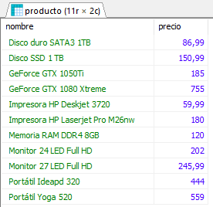

1. **SELECT** * **FROM** fabricante **LIMIT** 5

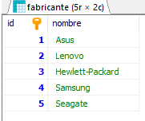

1. **SELECT** * **FROM** fabricante **LIMIT** 3,2

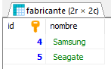

1. **SELECT** nombre,precio **FROM** producto **ORDER** **BY** precio **ASC** **LIMIT** 1

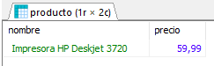

1. **SELECT** nombre,precio **FROM** producto **ORDER** **BY** precio **DESC** **LIMIT** 1

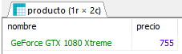

1. **SELECT** nombre,id_fabricante **FROM** producto **WHERE** id_fabricante= 2

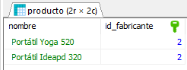

1. **SELECT** nombre,precio **FROM** producto **WHERE** precio<=120

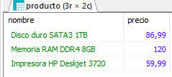

1. **SELECT** nombre,precio **FROM** producto **WHERE** precio>=400

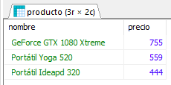

1. **SELECT** nombre,precio **FROM** producto **WHERE** precio<400

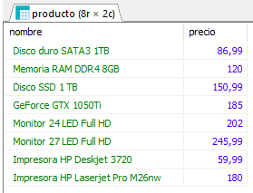

1. **SELECT** * **FROM** producto **WHERE** precio>=80 **AND** precio<=300

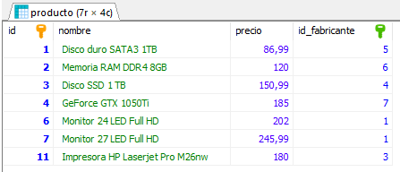

1. **SELECT** * **FROM** producto **WHERE** precio>=60 **AND** precio<=200

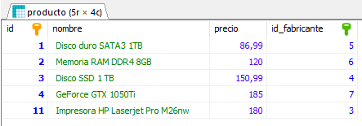

1. **SELECT** * **FROM** producto **WHERE** precio>200 **AND** id_fabricante=6

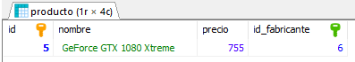

1. **SELECT** * **FROM** producto **WHERE** id_fabricante=1 **OR** id_fabricante=3 **OR** id_fabricante=5

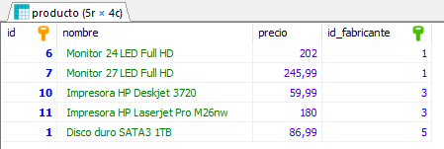

1. **SELECT** * **FROM** producto **WHERE** id_fabricante **IN**(1,3,5)

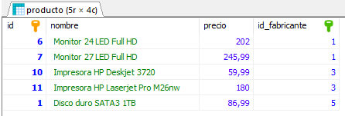

1. **SELECT** nombre,(precio*100) **AS** céntimos **FROM** producto

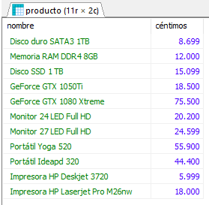

1. **SELECT** nombre **FROM** fabricante **WHERE** nombre **LIKE** 'S%'

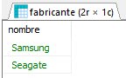

1. **SELECT** nombre **FROM** fabricante **WHERE** nombre **LIKE** '%e'

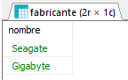

1. **SELECT** nombre **FROM** fabricante **WHERE** nombre **LIKE** '%w%'

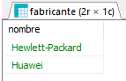

1. **SELECT** nombre **FROM** fabricante **WHERE** **CHAR_LENGTH**(nombre)<=4

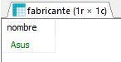

1. **SELECT** nombre **FROM** producto **WHERE** nombre **LIKE** '%Portátil%'

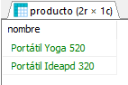

1. **SELECT** nombre,precio **FROM** producto **WHERE** nombre **LIKE** '%Monitor%' **AND** precio <=215

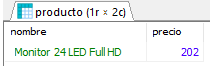

1. **SELECT** nombre,precio **FROM** producto **WHERE** precio >=180 **ORDER** **BY** precio **DESC**, nombre **ASC**

